

**ДОКЛАД НА КОМИСИЯТА ДО ЕВРОПЕЙСКИЯ ПАРЛАМЕНТ И СЪВЕТА**

**СРЕДНОСРОЧНА ОЦЕНКА НА СТРАТЕГИЯТА НА ЕС ЗА БИОЛОГИЧНОТО РАЗНООБРАЗИЕ ДО 2020 г.**

# Въведение

Биологичното разнообразие — уникалното многообразие на живота на нашата планета — стои в основата на нашата икономика и благоденствие. То ни осигурява чист въздух и вода, храна, материали и лекарства, здраве и отдих; то поддържа опрашването и плодородието на почвата, регулира климата и ни предпазва от екстремни метеорологични явления.

През последните 50 години обаче предизвиканите от човека промени в екосистемите и изчезването на видове настъпват по-бързо от когато и да било в човешката история[1]. Загубата на биологично разнообразие е една от основните пределни възможности на планетата[2], които човечеството вече е надхвърлило. Заедно с изменението на климата, това обстоятелство повишава риска от необратими промени и подрива основите на икономическото развитие и устойчивостта на обществата пред лицето на новите предизвикателства. През 2015 г. Световният икономически форум включи „загубата на биологично разнообразие и срива на екосистемите“ сред първите 10 глобални рискове[3].

Според стандарта на ЕС за биологично разнообразие от 2010 г.[4] до 25 % от европейските животински видове са застрашени от изчезване, а 62 % от местообитанията от значение за ЕС са с лош природозащитен статус главно вследствие на човешка дейност. Оттогава основните екосистемни услуги продължават да се влошават.

В отговор на това през 2011 г. Европейската комисия прие стратегия на ЕС за биологичното разнообразие до 2020 г.[5] с водеща цел, определена от държавните и правителствените ръководители на ЕС, да **„спре загубата на биологично разнообразие и влошаването на услугите от екосистемите в ЕС до 2020 г., да ги възстанови, доколкото това е възможно, както и да увеличи приноса на ЕС за спиране на загубата на биологично разнообразие в световен мащаб“**.Стратегията е неразделна част от стратегията „Европа 2020“[6] и от Седмата програма за действие за околната среда[7]. С нея се изпълняват ангажиментите на ЕС по силата на Конвенцията за биологичното разнообразие. Стратегията е изградена около шест цели, всяка от които е подкрепена от набор от действия.

В настоящата средносрочна оценка се прави преглед на напредъка по изпълнението на стратегията на ЕС за биологичното разнообразие спрямо стандарта от 2010 г. Нейната цел е да информира отговорните за вземането на решения лица относно областите, в които е необходимо да се положат повече усилия, за да бъдат постигнати целите на ЕС за биологичното разнообразие до 2020 г.

**Каре 1. Социално-икономическата цена, ако целите на ЕС в областта на биологичното разнообразие не бъдат изпълнени**

Възможността водещата цел на ЕС в областта на биологичното разнообразие до 2020 г. да не бъде постигната се оценява на близо 50 млрд. евро годишно[8]. Всяко шесто работно място в ЕС зависи в някаква степен от природата[9]. Само стойността на услугите по опрашване от насекоми на територията на ЕС се оценява на 15 млрд. евро годишно. Разходите за поддържане на мрежата на ЕС Натура 2000, възлизащи на около 5,8 млрд. евро годишно, са само малка част от икономическите ползи, генерирани от мрежата чрез услуги като съхраняване на въглерод, смекчаване на последиците от наводненията, пречистване на водите, опрашване и опазване на рибата на стойност 200—300 млрд. евро годишно. Възстановяването на екосистемите и екологосъобразната инфраструктура може да подобри качеството на въздуха и водата и контрола на наводненията, да намали шума, да насърчи отдиха и да разшири възможностите за предприятия с екологосъобразна дейност. Сред агроекологичните практики, които поддържат биологичното разнообразие, биологичното земеделие е сектор с положителни тенденции в областта на заетостта, който привлича младите работници, осигурява 10—20 % повече работни места на площ в сравнение с конвенционалните земеделски стопанства и създава добавена стойност за селскостопанските продукти. Поддържането на здрави морски местообитания и устойчиви рибни запаси е от съществено значение за дългосрочната жизнеспособност на сектора на риболова. Борбата с инвазивните чужди видове, които причиняват щети в размер на най-малко 12 млрд. евро годишно за секторите на ЕС, има важно икономическо измерение. Политиката на бездействие и неспособността да се спре загубата на биологично разнообразие в световен мащаб могат да доведат до годишни загуби в екосистемните услуги, равняващи се на 7 % от световния БВП[10], като най-голямото отражение е при най-бедните нации и бедното население в селските райони[11].

**Каре 2. Бележка относно методологията**

Оценката на напредъка в рамките на средносрочната оценка отчита начина, по който са дефинирани различните цели. **Водещата цел** е формулирана от гледна точка на желаното състояние на биологичното разнообразие и екосистемните услуги в ЕС до 2020 г. Напредъкът по постигането на тази цел към момента на средносрочната оценка е оценен от гледна точка както на статуса, така и на тенденциите. **Шестте оперативни цели** включват както елементи, свързани с политиката, така и такива, свързани със статуса. Оценката по всяка една от тези цели показва: i) къде се намираме в средата на периода, ii) какви мерки са приведени в действие, и iii) какви са пропуските и по-нататъшните усилия, необходими за постигане на целите до 2020 г.

За целите на средносрочната оценка се ползва най-добрата налична информация от широк спектър от източници, обобщена в придружаващия работен документ на службите на Комисията[12]. Тенденциите при статуса на местообитанията и видовете от значение за ЕС се основават на данните, докладвани съгласно директивите за птиците и за местообитанията (периода 2007—2012 г. спрямо периода 2001—2006 г.[13]).

# Обобщение на напредъка от 2011 г. насам

## Водеща цел: да се спре загубата на биологично разнообразие и влошаването на екосистемните услуги в ЕС до 2020 г. и те да бъдат възстановени, доколкото това е възможно, като се увеличи приносът на ЕС за спиране на загубата на биологично разнообразие в световен мащаб.

|  |  |
| --- | --- |
| **Като цяло, в сравнение със стандарта на ЕС за биологично разнообразие от 2010 г., загубата на биологично разнообразие и влошаването на екосистемните услуги в ЕС продължават, както бе потвърдено от доклада за състоянието и перспективите на околната среда в Европа за 2015 г.[14]. Това отговаря на световните тенденции и има сериозни последици за капацитета на биологичното разнообразие да посреща човешките потребности в бъдеще. Въпреки че много местни успехи показват, че действията по места водят до положителни резултати, мащабът на тези примери трябва да бъде увеличен, за да се постигне измеримо въздействие върху общите отрицателни тенденции.** | Без значителен общ напредък (необходими са много по-големи усилия за постигането на целта в определения срок) |

От последния период на докладване насам броят на видовете и местообитанията от значение за ЕС със сигурен/благоприятен или подобрен природозащитен статус леко се е увеличил. Популациите от някои често срещани птици изглежда се стабилизират, но състоянието на други видове, свързани с уязвими сладководни, крайбрежни и селскостопански екосистеми, продължава да се влошава; 70 % от видовете в ЕС са застрашени от загуба на местообитания. Докато някои екосистемни услуги (по-специално за обезпечаване на ресурси) се увеличават, други, като например опрашването, намаляват.

Основните заплахи за биологичното разнообразие — загуба на местообитания (по-специално чрез разрастване на градските райони, интензификация на земеделието, запустяване на земи и интензивно управлявани гори), замърсяване, свръхексплоатация (по-специално в областта на рибарството), инвазивни чужди видове, както и изменението на климата — продължат да оказват натиск, като причиняват загуба на видове и местообитания и водят до влошаване на състоянието на екосистемите и отслабване на тяхната устойчивост[15]. Екологичният отпечатък на ЕС-28 все още надвишава над два пъти неговия биологичен капацитет[16], като това се добавя към натиска върху биологичното разнообразие извън Европа.

От стартирането на стратегията е постигнат напредък в установяването на политически рамки, подобряването на базата от знания и създаването на партньорства. Тези инициативи ще трябва да се превърнат в конкретни действия на национално, регионално и местно ниво, ако искаме да бъдем свидетели на устойчиви подобрения на биологичното разнообразие по места. Напредъкът към постигане на водещата цел ще зависи и от определянето и постигането на цели в областите на политиката, които не са пряко визирани в стратегията, а именно климата, въздуха, химикалите, водата и опазването на почвите.

Има достатъчно доказателства за полагането на значителни усилия от страна на заинтересованите страни, които са довели до положителни местни тенденции в областта на биологичното разнообразие. Тези примери са ясен сигнал, че с целенасочени действия по места могат да се постигнат много положителни резултати. Те осигуряват модели, които да послужат като насоки за изпълнението на стратегията през втората половина от срока ѝна действие.

## Цел 1: да се спре влошаването на състоянието на всички видове и местообитания, включени в законодателството на ЕС за природата, и да се постигне значително и измеримо подобрение в състоянието им, така че в сравнение с настоящите оценки до 2020 г.: i) броят на оценките, показващи подобрен природозащитен статус съгласно Директивата за местообитанията, да се увеличи със 100 % за местообитанията и с 50 % за видовете; и ii) броят на оценките, показващи сигурен или подобрен статус съгласно Директивата за птиците, да се увеличи с 50 %

|  |  |
| --- | --- |
| **Последният доклад за състоянието на природата в ЕС**[17] **показва, че броят на видовете и местообитанията със сигурен/благоприятен или подобрен природозащитен статус леко се е увеличил от определянето на базовия стандарт от 2010 г. Въпреки това много местообитания и видове, които вече са били в неблагоприятно състояние, са останали в този вид, а някои се влошават още повече. Макар че от 2011 г. насам е постигнато много по изпълнението на дейностите в рамките на тази цел, най-важните предизвикателства остават завършването на морската мрежа по Натура 2000, осигуряването на ефективното управление на защитените зони по Натура 2000, както и обезпечаването на необходимите финансови средства за подкрепа на мрежата Натура 2000.** | Напредък към целта, но в недостатъчна степен (необходими са по-големи усилия за постигането на целта в определения срок) |

Фигура 1 — Напредък по постигането на цел 1: процент на оценките „сигурен/благоприятен“ или „подобряващ се“ статус за птици (Директива за птиците) и за местообитания и видове от интерес за Общността (Директива за местообитанията)

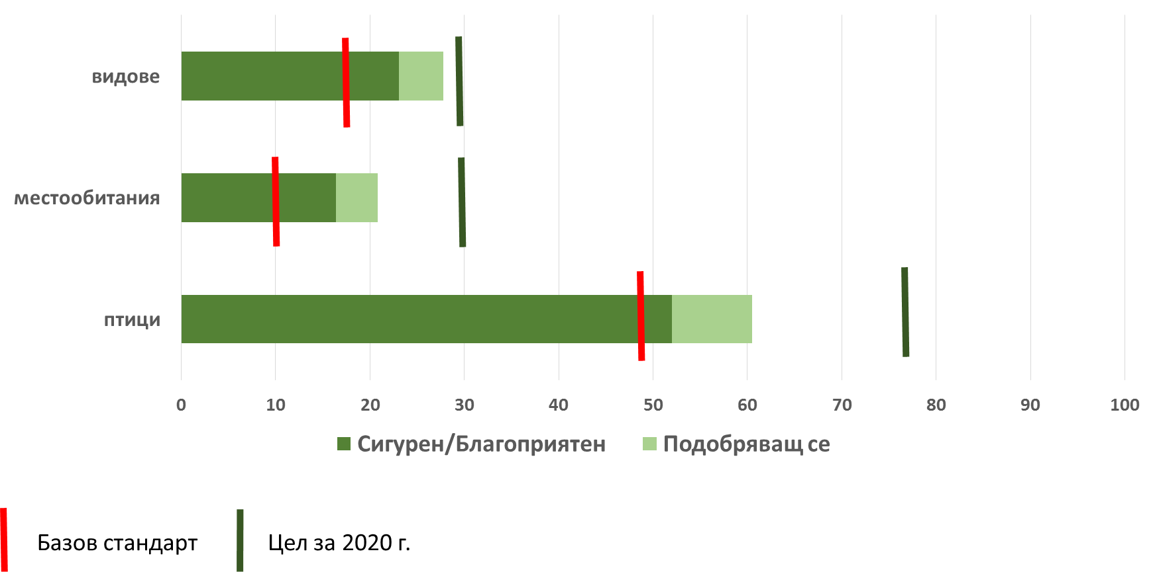

Източник: ЕАОС, 2015 г.

Както е показано на фигура 1 по-горе, все повече видове и местообитания, включени в законодателството на ЕС за опазване на природата, показват сигурен/благоприятен или подобряващ се природозащитен статус от базовия стандарт от 2010 г. насам. При някои емблематични видове, например кръстатия (царски) орел, се наблюдава възстановяване в резултат на предприетите целенасочени мерки за опазване, подкрепени със специално финансиране. Статусът на много други видове и местообитания обаче остава неблагоприятен, като се наблюдават някои тенденции на намаляване.

Мрежата Натура 2000 в голяма степен е завършена по отношение на сухоземните и вътрешните водни местообитания, като обхваща около 18 % от сухоземната територия. Обхватът на морската мрежа се е увеличил на 6 % — все още доста под глобалната цел от 10 %.

Държавите членки напредват с различни темпове при разработването и изпълнението на плановете за действие за видовете и плановете за управление на защитените зони по Натура 2000. През 2012 г. само 58 % от защитените зони по Натура 2000 са имали планове за управление или са били в процес на разработване на такива планове[18]. Биогеографският процес в рамките на Натура 2000 е насърчил сътрудничеството между държавите членки за управление и възстановяване на местообитания, а възможностите за финансиране за защитените зони по Натура 2000 са се увеличили[19]. Цялостна оценка на интегрирането на Натура 2000 в новата многогодишна финансова рамка ще бъде възможна едва след като всички програми бъдат одобрени.

Разработени са насоки относно използването на вятърната енергия, развитието на пристанищата и драгирането, добивната промишленост, селското стопанство, аквакултурите, горите и енергийната инфраструктура в контекста на защитените зони по Натура 2000[20].

Организирано е обучение за съдии и прокурори по прилагането на основните разпоредби на законодателството за опазване на природата. Наблюдават се важни подобрения при следенето и докладването на данни за биологичното разнообразие, както и при рационализирането на изискванията за докладване в обхвата на двете директиви за опазване на природата.

Дейностите по комуникация и повишаване на осведомеността са засилени с пускането в действие на комуникационната платформа по Натура 2000, въвеждането на ежегодните награди „Натура 2000“ и националните кампании.

Комисията планира да предприеме проверка на пригодността на Директивата за птиците и Директивата за местообитанията[21] като част от своята Програма за пригодност и резултатност на регулаторната рамка. Проверката ще представлява цялостен и основан на доказателства анализ на това дали законодателството и неговото прилагане са пропорционални на поставените цели и дали с тях се постигат заложените резултати. Резултатите ще бъдат представени през първото полугодие на 2016 г.

Макар че ще мине време, докато се проявят положителните ефекти от много от тези действия, е ясно, че през оставащия период до 2020 г. ще са необходими значително повече усилия и инвестиции, за да се завърши Натура 2000 в морските територии до достигане на глобалната цел от 10 %, да се гарантира ефективното управление на всички защитени зони по Натура 2000 и да се създадат подходящи финансови и административни условия, които да позволяват постигането на целите за опазване на природата и реализирането на потенциала на екосистемните услуги в рамките на защитените зони по Натура 2000, както и извън тях.

## Цел 2: до 2020 г. екосистемите и техните услуги да се поддържат и подобряват чрез създаване на зелена инфраструктура и възстановяване на поне 15 % от нарушените екосистеми.

|  |  |
| --- | --- |
| **Постигнат е напредък по действията за подобряване на политиката и повишаване на знанията в рамките на тази цел, а в държавите членки са осъществени някои дейности по възстановяване. Това обаче все още не е преустановило тенденцията на влошаване на екосистемите и техните услуги. Трябва да бъдат разработени и приложени национални и регионални рамки за насърчаване на възстановяването и екологосъобразната инфраструктура. Предстои още много работа, за да се спре загубата на обикновеното биологично разнообразие извън обхвата на мрежата Натура 2000.** | Напредък към целта, но в недостатъчна степен (необходими са по-големи усилия за постигането на целта в определения срок) |

Фигура 2 — Тенденции при натиска върху екосистемите

|  |  |  |  |  |  |
| --- | --- | --- | --- | --- | --- |
| **Тип екосистема** | **Промени в местообитанията** | **Изменение на климата** | **Експлоатация** | **Инвазивни видове** | **Замърсяване и обогатяване на средата с хранителни вещества** |
| **Градска** | **🡭** | **🡩** | **🡭** | **🡭** | **🡩** |
| **Обработваеми земи** | **🡭** | **🡩** | **🡭** | **🡭** | **🡩** |
| **Пасища** | **🡭** | **🡩** | **🡭** | **🡭** | **🡩** |
| **Залесени територии и гори** | **🡮** | **🡩** | **🡪** | **🡪** | **🡭** |
| **Степни местности, зони с храстовидна и зони с рядка растителност** | **🡪** | **🡩** | **🡪** | **🡭** | **🡭** |
| **Влажни зони** | **🡪** | **🡩** | **🡪** | **🡭** | **🡮** |
| **Сладководни басейни (реки и езера)** | **🡪** | **🡩** | **🡪** | **🡭** | **🡮** |
| **Морски басейни (преходни и морски води, комбинирани)\*** | **🡭** | **🡩** | **🡭** | **🡭** | **🡭** |

*Забележка: резултатите за морските екосистеми са неокончателни.

|  |  |  |  |  |
| --- | --- | --- | --- | --- |
| **Легенда:** | **Прогнозни бъдещи тенденции при натиска** | | | |
|  | 🡮 | 🡪 | 🡭 | 🡩 |
|  | Низходяща | Продължаваща | Възходяща | Много бързо нарастване |
|  | **Наблюдавано въздействие върху биологичното разнообразие към днешна дата** | | | |
|  |  |  |  |  |
|  | Ниско | Умерено | Високо | Много високо |

Източник: ЕАОС, 2015 г.[22]

Извършеният неотдавна анализ[23] потвърждава възходящите тенденции при някои услуги за обезпечаване на ресурси (например производство на дървен материал) и низходящите тенденции при услугите, пряко свързани с биологичното разнообразие (например опрашване) за периода 2000—2010 г. Както е показано на фигура 2 по-горе, някои от основните видове натиск върху екосистемите намаляват (например атмосферните отлагания на сяра); други заплахи за екосистемите и техните услуги обаче продължават да съществуват и много от тях се увеличават, като по този начин се забавя цялостният напредък към постигането на целта.

Комисията и държавите членки са предприели важни стъпки за подобряване на базата от знания. Когато бъдат завършени до равнището на поставената цел за 2020 г., картографирането и оценката на екосистемите и техните услуги (MAES) ще позволят на отговорните за вземането на решения лица в публичния сектор и на заинтересованите страни от частния сектор да отразят в своите решения за бъдещо развитие стойността на богатството на екосистемите на ЕС и свързаните с тях социално-икономически ползи. Докладът на Съвместния изследователски център предоставя солиден базов стандарт, спрямо който да се проследява напредъкът, като първата му актуализация се очаква през 2016 г.

Стратегията за екологосъобразна инфраструктура на ЕС[24] насърчава интегрирането на решенията за екологосъобразна инфраструктура в други политики и инструменти за финансиране на ЕС. Комисията също така публикува проучване[25], с което да подпомогне държавите членки при определянето на техните приоритети при възстановяването на нарушени екосистеми. Въпреки че цялостните стратегии за възстановяване на национално и поднационално равнище са малко на брой, налице се някои мерки за възстановяване — често в отговор на разпоредбите на законодателството на ЕС, като например Рамковата директива за водите, Рамковата директива за морската стратегия и директивите за птиците и местообитанията.

През следващите години ще бъде необходимо да се положат повече усилия за завършването и привеждането в действие на националните рамки за определяне на приоритетите при възстановяването. Важни фактори за поддържането и възстановяването на екосистемите и техните услуги ще бъдат допълнителните инвестиции, съчетани с изграждането на капацитет и интегрирането на екологосъобразна инфраструктура в националните и поднационалните рамки за планиране. Предстои още много работа по отношение на спирането на загубата на обикновеното биологично разнообразие в онези 80 % от територията на ЕС, които остават извън обхвата на Натура 2000. За целта ще трябва да се обмисли най-подходящият подход, с който да се гарантира нулева нетна загуба на биологично разнообразие и екосистемни услуги.

## Цел 3: увеличаване на приноса на селското и горското стопанство за опазването и подобряването на биологичното разнообразие.

### Цел 3А — селско стопанство: в сравнение с базовия сценарий на ЕС за 2010 г., до 2020 г. да се увеличат максимално земеделските райони, както пасища, така и обработваеми земи и трайни насаждения, които са обхванати от мерки, свързани с биологичното разнообразие в рамките на ОСП, за да се гарантира опазването на биологичното разнообразие и да се доведе до измеримо подобрение* в природозащитния статус на видове и местообитания, които зависят или са засегнати от селскостопанската дейност и предоставянето на екосистемни услуги , за да се подобри устойчивото управление.

### (*) Подобряването следва да се измерва спрямо количествените показатели за подобрение по отношение на природозащитния статус на видове и местообитания от интерес за ЕС по цел 1 и възстановяването на нарушени екосистеми по цел 2.

|  |  |
| --- | --- |
| **Продължаващото влошаване на статуса на видовете и местообитанията от значение за ЕС, свързани със селското стопанство, показва, че трябва да бъдат положени по-големи усилия за запазване и подобряване на биологичното разнообразие в тези области. Общата селскостопанска политика (ОСП) има жизненоважна роля в този процес във взаимодействие със съответните политики за опазване на околната среда**[26].  **Реформата на ОСП за периода 2014—2020 г. предоставя набор от инструменти, които могат да допринесат за подпомагането на биологичното разнообразие. За да бъде постигната целта, сега е необходимо тези възможности да бъдат усвоени в достатъчен мащаб от държавите членки. Местните примери са доказателство за успешни устойчиви селскостопански практики. Ако бъдат приложени в по-широк мащаб, те могат да върнат ЕС в правилната посока към постигане на целта до 2020 г.** | Без значителен общ напредък (необходими са много по-големи усилия за постигането на целта в определения срок) |

Фигура 3 — Промени (за периода 2007—2012 г. спрямо периода 2001—2006 г.) в природозащитния статус на местообитания от интерес за Общността, свързани със селскостопански екосистеми (пасища и обработваеми земи)

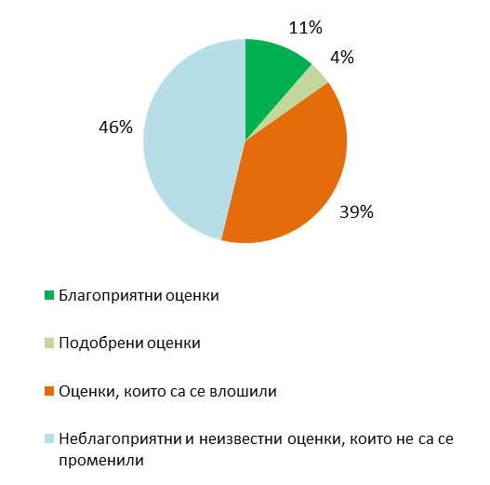

Източник: ЕАОС, 2015 г.

В доклада „European environment — state and outlook report“ (Състояние и перспективи на околната среда в Европа) за 2015 г. като ключови елементи, оказващи натиск върху биологичното разнообразие, са определени интензификацията на селскостопанските практики и изоставянето на земи, както и разрастването на градовете и „сивата“ инфраструктура. Докладът „The State of Nature in the European Union“ (Състояние на природата в Европейския съюз) от 2015 г. също посочва селското стопанство и предизвиканите от човека изменения на природните условия като най-открояващите се видове натиск върху сухоземните екосистеми през периода 2007—2012 г., като 20 % от натиска произтичат само от селското стопанство. Както е показано на фигура 3, от последния период на докладване насам не се наблюдава измеримо подобрение на статуса на по-голямата част от видовете и местообитанията, свързани със селското стопанство и обхванати от законодателството на ЕС за опазване на природата. При пасищата и влажните зони се отчита най-висок дял на местообитанията с „неблагоприятен — лош“ или „влошаващ се“ статус. Докато популациите от обикновени видове птици са започнали да се стабилизират от 2010 г. насам, тези от селскостопански птици са продължили да намаляват. При услугите по опрашване се наблюдава рязък спад[27] с множество видове натиск върху дивите пчели[28]. Полските пеперуди намаляват сериозно, като не се наблюдават признаци за стабилизиране.

Макар че общите тенденции продължават да са причина за сериозно безпокойство, има много местни подобрения като пряк резултат от добрите селскостопански практики и мерките в областта на биологичното разнообразие в рамките на ОСП, по-специално при мерките за агроекология и в защитените зони по Натура 2000. Тези успехи са ясен сигнал за постижимостта на целта за биологично разнообразие до 2020 г., но мащабът им ще трябва да бъде увеличен, за да се постигнат измерими резултати на равнище ЕС.

Реформата на ОСП за периода 2014—2020 г. предоставя различни инструменти, които могат да допринесат за подпомагане на биологичното разнообразие. Кръстосаното спазване представлява основното равнище на екологичните изисквания и задължения на земеделските стопани. Директните плащания са възнаграждение за осигуряването на обществени блага в областта на околната среда. Една от трите практики за екологизиране по първия стълб, приоритетните екологични площи, е съсредоточена конкретно върху биологичното разнообразие. И накрая, в регламента относно развитието на селските райони[29] на националните и регионалните органи се предоставя възможност за избор измежду широк спектър от благоприятни за биологичното разнообразие варианти. Тези варианти включват подприоритет за възстановяване, опазване и укрепване на екосистемите, цел за постигане на резултати в областта на биологичното разнообразие в програмите за развитие на селските райони, механизми за сътрудничество между земеделските и горските стопани, както и по-силен акцент върху консултациите за земеделските стопани относно използването на вода и пестициди, а също и относно биологичното разнообразие, включително задълженията по Директивата за птиците и Директивата за местообитанията.

Реформираната ОСП предоставя на националните и регионалните органи на държавите членки гъвкавостта да преценяват как и до каква степен да се възползват от тези възможности. Програмите за развитие на селските райони на държавите членки и възможностите за избор, свързани с приоритетните екологични площи, ще бъдат внимателно наблюдавани и оценявани с оглед на опазването на биологичното разнообразие. Въз основа на програмите, приети до финализирането на настоящия доклад, 19,1 %[30] от всички земеделски земи са обхванати от договори за управление в подкрепа на биологичното разнообразие и/или ландшафтите, като между държавите членки и регионите съществуват големи разлики. Разбирането на причините за разликите при усвояването между държавите членки ще бъде от решаващо значение за по-нататъшния напредък към целта за 2020 г.

### Цел 3Б — гори: до 2020 г. да се въведат планове за управление на горите или равностойни инструменти в съответствие с политиката за устойчиво управление на горите (УУГ) за всички гори, които са публична собственост, или за горски стопанства над определен размер** (следва да се определи от държавите членки или регионите и да се съобщи в техните програми за развитие на селските райони), които получават финансиране в рамките на политиката за развитие на селските райони на ЕС, за да се доведе до измеримо подобрение* на природозащитния статус на видове и местообитания, които зависят или са повлияни от горското стопанство, и подобрение в предоставянето на свързани екосистемни услуги, в сравнение със базовия стандарт на ЕС от 2010 г.

### (*) Подобряването следва да се измерва спрямо количествените показатели за подобрение по отношение на природозащитния статус на видове и местообитания от интерес за ЕС по цел 1 и възстановяването на нарушени екосистеми по цел 2.

### (**) На по-малките горски стопанства държавите членки могат да предложат стимули за поощряване на приемането на планове за управление или равностойни инструменти в съгласие с УУГ.

|  |  |
| --- | --- |
| **Горските площи в ЕС са се увеличили в сравнение със стандарта на ЕС за биологично разнообразие от 2010 г. Въпреки това природозащитният статус на горските местообитания и видове, обхванати от законодателството на ЕС за опазване на природата, не показва особени признаци на подобрение. Данните на равнище ЕС относно състоянието на горските местообитания извън обхвата на Натура 2000 са ограничени.**  **Важна положителна роля за постигане на целта могат да играят плановете за управление на горите или равностойни на тях инструменти, но техният потенциал остава до голяма степен неизползван.** | Без значителен общ напредък (необходими са много по-големи усилия за постигането на целта в определения срок) |

Благоприятните оценки на природозащитния статус на горските местообитания от значение за ЕС са намалели от почти 17 % на около 15 % при последната оценка. В голямата си част оценките остават неблагоприятни (80 %), но все пак резултатите се различават значително в различните биогеографски региони на Европа, като най-висок дял благоприятни оценки има в Средиземноморския регион.

Фигура 4 — Промени (за периода 2007—2012 г. спрямо периода 2001—2006 г.) в природозащитния статус на местообитания от интерес за Общността, свързани с екосистеми на залесени територии и горски екосистеми, на равнище ЕС-27[31]

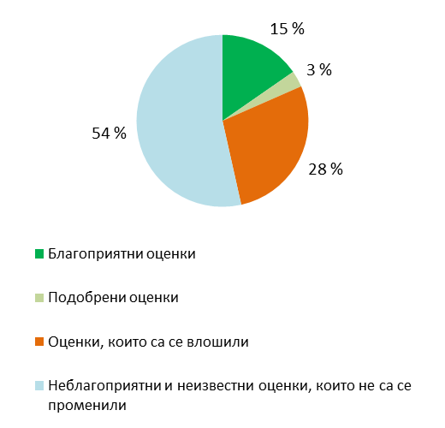

Източник: ЕАОС, 2015 г.

Новата стратегия на ЕС за горите[32] подчертава икономическото, социалното и екологичното значение на горските екосистеми в Европа и определя водещите принципи на устойчиво управление на горите, ефективно използване на ресурсите и отговорност за горите в световен мащаб. Комисията също така понастоящем разработва критерии и показатели за устойчиво управление на горите. Осигуряването на адекватно финансиране на благоприятни за биологичното разнообразие мерки в залесените райони продължава да бъде предизвикателство. През периода 2007—2013 г. общо 5,4 млрд. евро са разпределени за гори по програми за развитие на селските райони, докато годишните разходи за управление на мрежата Натура 2000 (горите съставляват повече от 50 % от нея) възлизат на около 5,8 млрд. евро.

Плановете за управление на горите или равностойни на тях инструменти могат да играят ключова роля за постигането на цел 3Б, включително и при горите, които са частна собственост. Като цяло голяма част от горите в ЕС са обхванати от някаква форма на план за управление, но независимо от това между държавите членки продължават да съществуват значителни различия. Някои от мерките, набелязани в стратегията на ЕС за биологичното разнообразие, са възприети само в ограничена степен. Подобряването на информацията на равнище ЕС относно статуса на горите ще даде възможност за по-прецизна оценка на ситуацията и за изработване на подходящи политически отговори с оглед постигането на целта.

## Цел 4: постигане на максимален устойчив улов (MSY) до 2015 г.* Да се достигне разпределение по възраст и размер, показателно за здрави популации чрез управление на рибарството, което избягва значителното неблагоприятно въздействие върху други популации, видове и екосистеми в подкрепа на постигането на добро състояние на околната среда до 2020 г., съгласно Рамковата директива за морска стратегия (РДМС).

## *\* Реформираната Обща политика в областта на рибарството (ОПОР), която влезе в сила през 2014 г., има за цел да гарантира нива на експлоатация в съответствие с максималния устойчив улов за всички запаси, когато е възможно — до 2015 г., но най-късно до 2020 г.*

## 

|  |  |
| --- | --- |
| **Постигнат е значителен напредък по отношение на създаването на рамка на политиката за устойчиво рибарство по линия на реформираната обща политика в областта на рибарството на ЕС, както и по отношение на постигането на добро състояние на околната среда съгласно РДМС. Комисията насърчава подобренията при управлението на океаните с цел по-устойчиво управление на морските ресурси. Прилагането на политиката обаче не е еднакво навсякъде в ЕС и остават големи предизвикателства пред това да се гарантира, че целите ще бъдат постигнати в срок. През 2013 г. риболовът на малко над 50 % от запасите, за които е извършена оценка във връзка с максималния устойчив улов, е бил устойчив.**  **Поради множество видове натиск морските видове и екосистеми в моретата на Европа продължават да намаляват.** | Напредък към целта, но в недостатъчна степен (необходими са по-големи усилия за постигането на целта в определения срок) |

Реформираната обща политика в областта на рибарството предоставя солидна рамка на политиката за устойчиво рибарство и нейното изпълнение напредва. Нивата на улов са достигнали или се приближават до максималния устойчив улов за все по-голям брой запаси с търговско значение. Забележителен напредък е постигнат в северните морета, в които повечето запаси, подлежащи на ограничение на улова, се оценяват (до 90 % в Балтийско море) и в по-голямата си част се управляват в съответствие с максималния устойчив улов. В Средиземно и Черно море обаче по-малко от 10 % от разтоварванията идват от оценени запаси и продължава свръхексплоатацията на около 90 % от оценените запаси[33].

Смъртността от риболов е намаляла значително при редица запаси в Балтийско море и Северно море в широките му граници[34]. Това доказва, че те реагират положително на изпълнението на дългосрочните планове за управление и риболовните практики, които са съобразени с целта за максимален устойчив улов.

Морското биологично разнообразие в регионалните морета на Европа продължава да намалява. Наличието на надеждни, изчерпателни и висококачествени данни за морската среда е предизвикателство само по себе си, при положение че 80 % от видовете и местообитанията съгласно РДМС са категоризирани като неизвестни (като рибните запаси с търговско значение са едно положително изключение). Само за 4 % от местообитанията е документирано, че те са с добър природозащитен статус. Изменението на климата и повишаването на киселинното съдържание допълват неблагоприятните въздействия на прекомерния риболов, замърсяването и морските отпадъци, унищожаването на местообитания и инвазивните чужди видове[35].

В подкрепа на намаляването на неблагоприятното въздействие на риболова върху нецелевите видове и екосистемите новата обща политика в областта на рибарството има за цел да премахне изхвърлянето на улов чрез постепенното въвеждане до 2019 г. на задължение за разтоварване. Това ще изисква засилено наблюдение на нивото на държавите членки, за да бъдат постигнати практики за по-чист и по-селективен риболов, при които се избягва приловът, както и подобряване на данните за прилова.

От първостепенно значение за справянето с натиска върху морското биологично разнообразие до 2020 г. ще бъдат непрекъснатите усилия на национално ниво за изпълнение на плановете за управление и наблюдение на спазването на правилата, заедно с по-добър контрол, разширяване на базата от знания и координиране на информацията за морското биологично разнообразие. Натрупването на опит и разширяването на мрежите за научни изследвания ще бъдат основна задача.

## Цел 5: до 2020 г. инвазивните чужди видове и техните пътища да се установят и подредят приоритетно, видовете с приоритет да се контролират или унищожават, а пътищата да се управляват с цел да се предотврати въвеждането и установяването на нови инвазивни чужди видове.

|  |  |
| --- | --- |
| **Инвазивните чужди видове представляват бързо растяща заплаха за биологичното разнообразие. Регламентът относно инвазивните чужди видове[36] влезе в сила през 2015 г. В момента се работи по предлагането на първия списък на инвазивните чужди видове, които засягат Съюза. Ако този списък бъде приет до края на 2015 г., ще може да се счита, че ЕС се движи по график с действията в рамките на цел 5.**  **Следващата важна стъпка за постигане на целта ще бъде прилагането от държавите членки. Ратифицирането на Конвенцията за баластните води, която е от решаващо значение за справяне с морските инвазивни чужди видове, напредва бавно, като до момента само 7 държави членки са я ратифицирали.** | На път да постигнем целта (ако се запази настоящият ход на действие се очаква целта да бъде постигната до 2020 г.) |

В момента в европейската среда има над 11 000 чужди видове, като 10—15 % от тях причиняват проблеми. В моретата около Европа повече от 80 % от неместните видове са въведени от 1950 г. насам (вж. Фигура 5).

Фигура 5 — Темп на въвеждане на неместни морски видове[37]

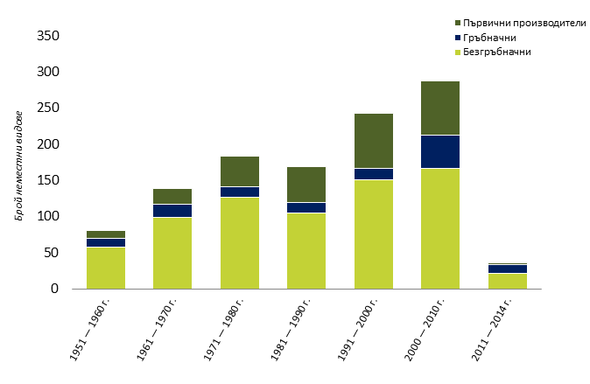

**Забележка**: Тази фигура показва броя на новите въвеждания на морски неместни видове. Анализът е извършен на общоевропейско равнище и е представен по десетилетия. Последният период обхваща само годините между 2011 и 2014 г.

Източник: ЕАОС, 2015 г.

Новият регламент относно инвазивните чужди видове предвижда рамка за предотвратяване и управление на въвеждането и разпространението на инвазивни чужди видове в ЕС. В ход е създаването на Европейската информационна мрежа за чужди видове[38], която да подпомага държавите членки при прилагането на регламента. Работи се съвместно с държавите членки за приключване на работата по първия списък на инвазивните чужди видове, които засягат Съюза, като списъкът ще бъде въз основа на оценка на риска от видовете, включително потенциалните икономически заплахи. Превантивният подход ще бъде подкрепен и от инициатива за обследване с цел определяне на приоритета на бъдещите оценки на риска. Законодателните предложения на ЕС от 2013 г. относно здравето на растенията[39] и здравеопазването на животните[40] също имат за цел да подпомогнат опазването на биологичното разнообразие.

Бързото приемане на първия списък на инвазивните чужди видове, които засягат Съюза, и ефективното му прилагане от държавите членки ще бъдат от решаващо значение за продължаването на напредъка към постигането на тази цел. Напредъкът по свързаните с тази област политики ще бъде от определящо значение, по-специално ратификацията и прилагането на Конвенцията за баластните води, както и прилагането на режима за здравеопазването на животните за болестите при видовете от дивата флора и фауна.

## Цел 6: до 2020 г. ЕС да засили приноса си за предотвратяване на глобалната загуба на биологично разнообразие.

|  |  |
| --- | --- |
| **ЕС продължава да бъде най-големият донор на финансови средства и е постигнал напредък в увеличаването на ресурсите за опазване на биологичното разнообразие в световен мащаб. ЕС е предприел първи стъпки за намаляване на косвените причини за глобалната загуба на биологично разнообразие, включително търговията с дива флора и фауна, и за интегриране на биологичното разнообразие в своите търговски споразумения. Въпреки това напредъкът не е достатъчен, за да се намалят въздействията на моделите на потребление на ЕС върху биологичното разнообразие в световен мащаб. При сегашния начин на действие полаганите понастоящем усилия може да се окажат недостатъчни за изпълнението на целите за биологичното разнообразие от Айчи в съответния срок[41].** | Напредък към целта, но в недостатъчна степен (необходими са по-големи усилия за постигането на целта в определения срок) |

ЕС е най-големият донор на официална помощ за развитие, свързана с биологичното разнообразие, като в периода между 2006 и 2013 г. е увеличил финансирането над два пъти.

С цел регулиране на достъпа до генетични ресурси и честното и справедливо споделяне на ползите, произтичащи от употребата им, през 2014 г. ЕС ратифицира Протокола от Нагоя. Приети са нови законодателни актове за уреждане на мерки за привеждане в съответствие, а освен това се подготвя и допълнителен акт за изпълнение.

Регламентът на ЕС относно дървения материал от 2013 г. има за цел да спре разпространението на незаконно добит дървен материал на пазара на ЕС. Планът на ЕС за прилагане на законодателството в областта на горите, управлението и търговията насърчава търговията със законно добит дървен материал. Все повече потребители показват предпочитание към продуктите от устойчиво управлявани гори. Също така е постигнат известен напредък по отношение на палмовото масло, но са предприети твърде малко действия във връзка с други стоки, а отпечатъкът на ЕС-28 надвишава повече от два пъти неговия биологичен капацитет.

Фигура 6 — Екологичен отпечатък по региони на света

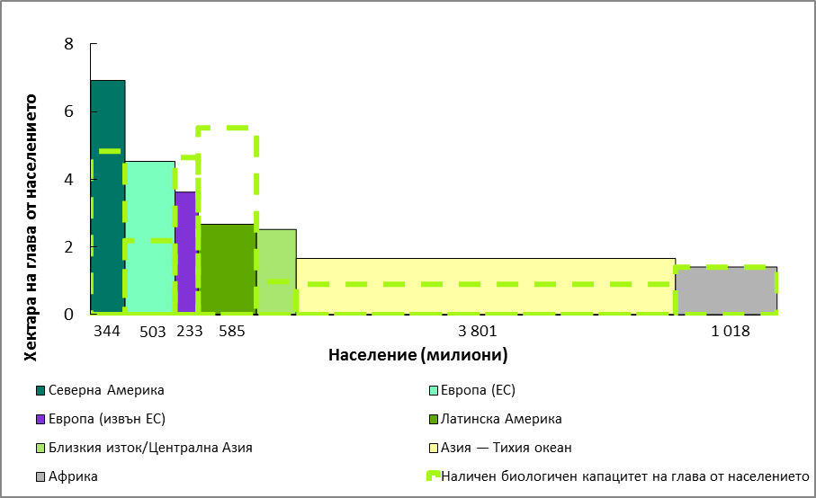

Източник: ЕАОС (SEBI)[42]

Във всички скорошни споразумения за свободна търговия на ЕС са включени разпоредби за прилагане на многостранни споразумения в областта на околната среда. ЕС също така оказа подкрепа на глобалните усилия за борба с трафика на екземпляри от дивата флора и фауна[43], включително чрез насърчаване на напредъка към приемането на всеобхватна резолюция на Общото събрание на ООН за борба с незаконния трафик на екземпляри от дивата флора и фауна. На 8 юли 2015 г. ЕС официално стана страна по Конвенцията по международната търговия със застрашени видове от дивата фауна и флора.

Чрез последователното включване на аспектите, свързани с околната среда и изменението на климата, се предприемат действия сътрудничеството за развитие, с което е ангажиран ЕС, да не накърнява по никакъв начин биологичното разнообразие. Чрез задължителен екологичен контрол за всяко ново действие по линия на сътрудничеството за развитие се разглеждат потенциалните въздействия върху защитени или уязвими зони, екосистемните услуги, въвеждането на чужди видове, както и използването на торове, пестициди или други химикали. При програмирането е обърнато специално внимание на потенциала за опазване и подобряване на биологичното разнообразие.

ЕС и неговите държави членки са изиграли активна роля в оформянето на глобалната Програма за целите за устойчиво развитие за периода до 2030 г. Изпълнението на тези ангажименти в ЕС и съдействието за постигането им в световен мащаб ще спомогне за напредъка в изпълнението на тази цел. За да бъде постигната международната цел за удвояване до 2015 г. на свързаните с биологичното разнообразие потоци от финансиране за развиващите се страни и за запазване на равнището им до 2020 г., както и за повишаване на ефективността на финансирането, ще се изисква постоянна ангажираност, по-добро определяне на приоритетите и координация с останалите донори. За постигането на целите на ЕС ще бъдат необходими по-нататъшни действия за справяне с екологичния отпечатък на ЕС, както и ефективно прилагане на наскоро приетата политика и наскоро приетите законодателни актове, с особен акцент върху спазването на Протокола от Нагоя. Също така са нужни повече усилия за включване на разпоредбите за биологичното разнообразие в най-новите търговски споразумения, за да могат целите на биологичното разнообразие да се интегрират в по-голяма степен в търговските политики на ЕС и да се насърчат инициативите за стимулиране на устойчивата търговия.

# Хоризонтални мерки

## Финансиране

Недостатъчното финансиране беше основен фактор за това целта за 2010 г. в областта на биологичното разнообразие да не бъде постигната. Аспектите на биологичното разнообразие бяха интегрирани в различна степен в европейските структурни и инвестиционни фондове, по-конкретно във фонда за общата селскостопанска политика, фонда за политиката на сближаване и Европейския фонд за морско дело и рибарство. Задълбочен анализ на средствата, разпределени за биологичното разнообразие, ще може да бъде направен веднага след като бъдат приети всички програми за развитие на селските райони и всички оперативни програми. Програмата LIFE остава малък, но високоефективен източник на финансиране в областта на природата и биологичното разнообразие. Освен това тя ще подкрепя иновативното финансиране чрез неотдавна въведения Инструмент за финансиране на природен капитал.

Комисията разработи процес за проследяване на свързаните с биологичното разнообразие разходи в бюджета на ЕС, за да може да прави по-надеждни преценки за включването на биологичното разнообразие в програмирането[44]. Освен това е разработена методология, с която да се гарантира, че се зачита мястото на биологичното разнообразие в бюджета на ЕС, както и че разходите не влияят отрицателно, а спомагат за постигането на свързаните с биологичното разнообразие цели.

Инструментите за финансиране на ЕС са от ключово значение за изпълнението на международните ангажименти, свързани с биологичното разнообразие, по-специално Инструментът за сътрудничество за развитие и Европейският фонд за развитие, както и тези в рамките на Инструмента за партньорство. Усилията на ЕС да засили мобилизирането на ресурси от тези външни инструменти са представени във водещата инициатива „Биологично разнообразие за живот“ (B4Life), стартирана през 2014 г.

## Партньорства

Отбелязан е значителен напредък при създаването на партньорства и ангажирането на заинтересовани страни и гражданското общество. Стартираната повторно платформа на ЕС „Бизнес и биологично разнообразие“ подкрепя участието на предприятията в прилагането на стратегията. Подготвителното действие за биологично разнообразие и екосистемни услуги в европейските отвъдморски територии (BEST) допринася за прехода към бърз и лесен достъп до финансиране за защита на биологичното разнообразие и устойчиво използване на екосистемни услуги. ЕС подкрепи също инициативата „Икономика на екосистемите и биологичното разнообразие“ както в рамките на ЕС, така и в развиващите се държави, и насърчи полезните взаимодействия между Конвенцията за биологичното разнообразие и други конвенции.

## Укрепване на базата от знания

Базата от знания и данни за политиката на ЕС в областта на биологичното разнообразие беше подобрена чрез рационализирано докладване съгласно директивите за опазване на природата и чрез инициативата „Картографиране и оценка на екосистемите и техните услуги“, призната на международно равнище като най-развитата регионална схема за оценка по междуправителствената платформа за биологично разнообразие и екосистемни услуги. Съвместно с другите фондове на ЕС рамковите програми за научни изследвания и иновации играят важна роля при оценяване на екосистемните услуги. „Хоризонт 2020“ подкрепя интегрираните оценки и връзката между науката и политиката, като се съсредоточава върху природосъобразните решения. Средствата по политиката за сближаване за научни изследвания и иновации представляват друг източник на подкрепа. Въпреки това в данните и знанията продължават да съществуват значителни пропуски, по-специално относно морската среда, оценката на състоянието на екосистемите и връзките с екосистемните услуги и устойчивостта им. Необходимо е интегрирането и свободният достъп до данни от мониторинга и докладването във връзка с биологичното разнообразие съгласно приложимото законодателство на ЕС (селско стопанство, рибарство и регионална политика) да бъдат подпомогнати приоритетно за остатъка от периода за изпълнение. Благодарение на външните инструменти на ЕС са създадени регионални обсерватории в държавите от Африка, Карибите и Тихоокеанския басейн с цел по-добро информиране на лицата, отговорни за вземането на решения в областта на управлението на природните ресурси.

# Заключение

Средносрочната оценка на напредъка по стратегията на ЕС за биологичното разнообразие показва, че целите в областта на биологичното разнообразие за 2020 г. могат да бъдат постигнати само ако усилията за прилагане и изпълнение станат значително по-смели и амбициозни. При настоящите темпове на изпълнение загубата на биологично разнообразие и влошаването на екосистемните услуги ще продължат както в целия ЕС, така и в световен мащаб, като това ще има значителни последици за капацитета на биологичното разнообразие да посреща човешките потребности в бъдеще.

Постигнат е напредък в установяването на важни политически рамки: новата обща политика в областта на рибарството, регламентите относно инвазивните чужди видове и дървения материал и въвеждането на разпоредби относно биологичното разнообразие в двустранни търговски споразумения и още много други. Реформираната обща селскостопанска политика предвижда възможности за включване в по-голяма степен на въпроси относно биологичното разнообразие, но решаващ фактор за успеха ще бъде степента на възприемане от страна на държавите членки. Комисията подкрепи и допълни усилията, положени от държавите членки, регионалните и местните органи и заинтересованите страни за прилагане на законодателството в областта на околната среда, запълване на празнотите в политиката, предоставяне на насоки, финансиране, насърчаване на партньорствата и засилване на научните изследвания и обмяната на най-добри практики. Налице е богат положителен опит, който може да служи за пример за това как да бъде постигнат напредък по отношение на целите на ЕС в областта на биологичното разнообразие в оставащия период до 2020 г.

Наложително е да се засили изпълнението на мерките по всички цели и да се гарантира, че включените в рамките на политиката принципи са изцяло отразени по места. За постигането на целите в областта на биологичното разнообразие за 2020 г. ще се изискват силни партньорства, пълна ангажираност и максимални усилия от страна на ключовите участници на всички равнища, най-вече по отношение на завършването на мрежата Натура 2000 за морската среда, гарантирането на ефективно управление на зоните по Натура 2000 и прилагането на регламента относно инвазивните чужди видове, както и обмислянето на най-удачният подход за признаване на нашия природен капитал в целия ЕС.

За постигането на тази цел е необходима и по-**ефективна интеграция** в широк кръг от политики чрез определяне на съгласувани приоритети, подкрепени с достатъчно финансиране — по-специално в секторите **селско и горско стопанство**, които заедно формират 80 % от земеползването в ЕС, както и в секторите **морско дело и рибарство** и регионално развитие. Инструментите на ЕС за финансиране могат да подпомогнат този процес. Постигането на целите в областта на биологичното разнообразие ще допринесе за програмата за растеж и заетост, продоволствената сигурност и осигуряването на вода, както и за качеството на живот и за изпълнението на целите за устойчиво развитие и в световен мащаб, и в ЕС.

1. <http://advances.sciencemag.org/content/1/5/e1400253.full>.
2. <http://www.sciencemag.org/content/347/6223/1259855.full>.
3. <http://www.weforum.org/reports/global-risks-report-2015>.
4. <http://www.eea.europa.eu/publications/eu-2010-biodiversity-baseline>.
5. COM(2011) 244 окончателен.
6. COM(2010) 2020 окончателен.
7. Решение № 1386/2013/ЕС.
8. <http://ec.europa.eu/environment/enveco/economics_policy/pdf/report_sept2011.pdf>.
9. <http://www.teebweb.org/>.
10. <http://ec.europa.eu/environment/enveco/biodiversity/pdf/ieep_alterra_report.pdf>.
11. <http://ec.europa.eu/environment/nature/biodiversity/economics/pdf/teeb_report.pdf>.
12. SWD(2015) 187.
13. COM(2015) 219 final.
14. <http://www.eea.europa.eu/soer>.
15. <http://www.eea.europa.eu/soer-2015/europe/biodiversity>.
16. Екологичен отпечатък на европейските държави (SEBI) 023, ЕАОС, 2015 г.
17. COM(2015) 219 final.
18. <http://www.eea.europa.eu/publications/state-of-nature-in-the-eu>.
19. SEC(2011) 1573 окончателен.
20. <http://ec.europa.eu/environment/nature/natura2000/management/guidance_en.htm>.
21. <http://ec.europa.eu/environment/nature/legislation/fitness_check/index_en.htm>.
22. Технически доклад на ЕАОС 6/2015.
23. Доклад на JRC от 2015 г. „Mapping and Assessment of Ecosystems and their Services“ (Картографиране и оценка на екосистемите и техните услуги).
24. COM(2013) 249 final.
25. <http://ec.europa.eu/environment/nature/biodiversity/comm2006/pdf/2020/RPF.pdf>.
26. Много политики и правни текстове на ЕС оказват въздействие (и пряко, и косвено) върху състоянието на биологичното разнообразие в селските райони. Цел 3А е съсредоточена върху приноса на общата селскостопанска политика.
27. Доклад на JRC от 2015 г. „Mapping and Assessment of Ecosystems and their Services“ (Картографиране и оценка на екосистемите и техните услуги).
28. Европейски червен списък на дивите пчели (2015 г.)
29. Регламент (ЕС) № 1305/2013 на Европейския парламент и на Съвета.
30. Приетите до 23.8.2015 г. 73 програми за развитие на селските райони (от общо 118) обхващат три четвърти от бюджета и три четвърти от използваните земеделски площи.
31. Графиката обхваща ЕС-27, тъй като се отнася за периода преди присъединяването на Хърватия.
32. COM(2013) 659 final.
33. COM(2015) 239 final.
34. JRC (2015 г.) „Monitoring the performance of the Common Fisheries Policy“ (Наблюдение на изпълнението на общата политика в областта на рибарството) — STECF-15-04.
35. Доклад на Европейската агенция за околна среда № 2/2015.
36. Регламент (ЕС) № 1143/2014.
37. <http://www.eea.europa.eu/data-and-maps/indicators/trends-in-marine-alien-species-mas-2/assessment>.
38. <http://easin.jrc.ec.europa.eu/>.
39. COM(2013) 267.
40. COM(2013) 260.
41. „Четвърти глобален преглед на биоразнообразието“ по Конвенцията за биологично разнообразие (КБР)
42. <http://www.eea.europa.eu/data-and-maps/indicators/ecological-footprint-of-european-countries/ecological-footprint-of-european-countries-2>.
43. COM(2014) 64 final.
44. SEC(2015) 240.